NASTAVNIČKA PRIPREMA ZA SAT MATEMATIKE

NASTAVNIK: Tanja Debelec | ŠKOLA: I.OŠ Čakovec
RAZRED: 8. razred | PROGRAM UČENJA MATEMATIKE:  redovni, osnovna škola

NASTAVNA CJELINA: Pitagorin poučak
NASTAVNA JEDINICA: Primjena Pitagorina poučka na jednakokračni trokut

1. ISHODI (REZULTATI) UČENJA :
E
a. temeljna znanja
Učenici će:
- ponoviti pojam jednakokračnog trokuta
- ponoviti Pitagorin poučak
- ponoviti pojam visine trokuta
- ponoviti formule za opseg i površinu jednakokračnog trokuta

b. vještine i sposobnosti
Učenici će:
- razvijati sposobnost izdvajanja i povezivanja danih podataka
- primjenjivati i rabiti prethodno stečena znanja
razvijati vještinu rabljenja matematičke notacije

c. vrijednosti i stavovi
Učenici će:
- razvijati vještinu usredotočenosti na rad
- razvijati sposobnost za ustrajan i predan rad
- razvijati sustavnost u radu
- stjecati vještine točnosti, preciznosti i urednosti u radu
- razvijati zanimanje za geometriju
- razvijati sposobnost samostalnog donošenja zaključaka
- razvijati sposobnost pažljivog čitanja i praćenja uputa

2. KORELACIJE UNUTAR MATEMATIKE I S DRUGIM NASTAVNIM PREDMETIMA
- unutar nastave matematike
3. TIP NASTAVNOG SATA  - sat obrade nove nastavne jedinice | 5. NASTAVNE METODE  - heuristička metoda  - vođeno učenje otkrivanjem
4. NASTAVNI OBLICI
- samostalan rad ili rad u paru
6. NASTAVNA SREDSTVA  - digitalni materijali (apleti)  - radni list (u prilogu) | 7. NASTAVNA POMAGALA  - računalo, projektor
8. LITERATURA ZA UČITELJA/ICU
- udžbenik i zbirka zadataka iz matematike za 8. razred osnovne škole
- Nastavni plan i program za osnovne škole 2014.
- Nacionalni okvirni kurikulum, 2010.

ARTIKULACIJA SATA

Digitalni materijali koji omogućavaju samostalan rad učenika vođenim učenjem otkrivanjem javno su dostupni u obliku e-udžbenika na GeoGebraTube:

http://www.geogebratube.org/student/b297339

Uputa za lakše pronalaženje:
- U Google tražilicu upisati: e-mat 8 razred
- Odabrati link e-mat 8 – CARNet lms - loomen
- Lako uočljiva poveznica na E-udžbenik: Pitagorin poučak

Opcionalno: crtanje tablice i zapisivanje zaključaka u bilježnicu
ili
korištenje radnog lista koji se kasnije prilaže bilježnici (na kraju pripreme)

1. UVODNI DIO SATA (5 minuta)
aplet 1: Motivacijski zadatak : lampice
- istražiti na koji način će Božo izračunati duljinu lampica
- zapisati u bilježnicu (radni list) o kojoj vrsti trokuta se radi

2. GLAVNI DIO SATA (15 minuta)
aplet 2: Primjena Pitagorina poučka na jednakokračni trokut (istraživanje)
- nacrtati jednakokračni trokut i visinu na osnovicu u bilježnicu
- istraživanjem u apletu odgovoriti na pitanja
- izvesti zaključak i zapisati ga u bilježnicu

aplet 3: Jednakokračna trokut u kružnici
- zorni prikaz jednakokračnog trokuta u kružnici
- izvesti zaključak i zapisati ga u bilježnicu

3. VJEŽBANJE (15 min)
aplet 4. Pitagorin poučak u jednakokračnom trokutu (vježba)
- izračunati duljinu visine jednakokračnog trokuta ako su poznate duljine osnovica i kraka ili duljine osnovice i visine ili duljine visine i kraka
- rješavati dok učenik ne sakupi barem 5 točnih odgovora
- uputiti učenike da se služe kalkulatorom i bilježnicom za izračun

4. ZAVRŠNI DIO SATA (10 minuta)
aplet 5. Pitagorin poučak i duljina božićnih lampica
- rješavati dok učenik ne sakupi barem 5 točnih odgovora
- uputiti učenike da se služe kalkulatorom i bilježnicom za izračun

- ponavljanje zaključaka s današnjeg nastavnog sata
- zadavanje domaće zadaće

RADNI LIST ZA UČENIKE: Primjena Pitagorina poučka na jednakokračni trokut

1: Motivacijski zadatak – Lampice na krovu

Krov kuće je oblika __________________________________________

2: Primjena Pitagorina poučka na jednakokračni trokut (istraživanje)
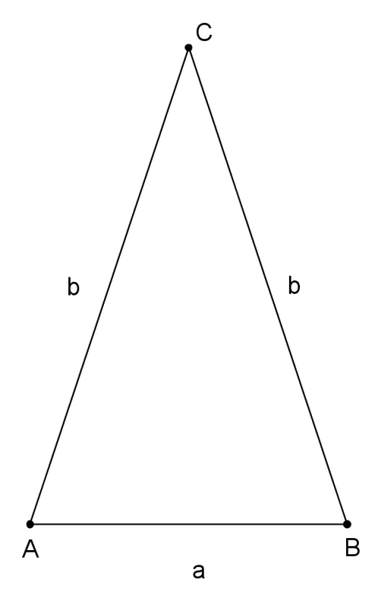
Nacrtaj dužinu $\overline{CN_{c}}$. Kako zovemo dužinu $\overline{CN_{c}}$? _______________
Što ćemo dobiti ako jednakokračni tokut razrežemo po visini ?
________________________________________________
Kojim slovom je označena hipotenuza trokuta N_{c}BC? _____
Kojim slovom su označene katete trokuta N_{c}BC? _________
Primjeni (napiši) Pitagorin poučak na trokut N_{c}BC:
__________________________________________
3: Jednakokračan trokut u kružnici (istraživanje)
Kako se naziva dužina koja spaja točke A i B na kružnici?
______________________
Kako bi izračunali udaljenost tetive do središta kružnice?
_______________________________________________
Označi tu udaljenost i nacrtaj jednakokračni trokut na slici.
Iskaži Pitagorin poučak za taj trokut: _______________
Izračunaj udaljenost:
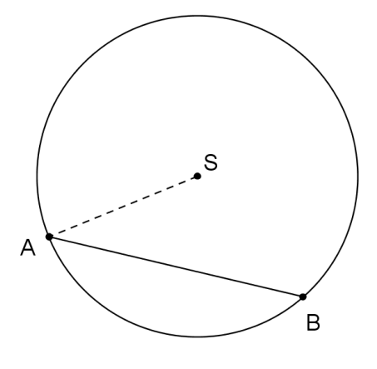

4: Vježba: P. poučak u jednakokr. trokutu 5: Vježba: Duljina božićnih lampica
Mjesto za računanje: Mjesto za računanje:

